**Université d’El oued**

**Faculté des sciences et technologie,**

**2éme année génie électrique**

**Module : électronique fondamentale 01**

**TD n° : 01**

***Exercice 1***



Calculer l’intensité du courant dans la branche AB en appliquant le théorème de superposition

***Exercice 2***



**Utiliser le théorème de superposition pour calculer le courant qui traverse la résistance R1**

**On donne E=15V I=1mA R1=10KΩ R2 =R3=5KΩ**

***Exercice 3***

Dans le circuit ci-contre déterminer l'équivalent

Thévenin entre les bornes a et b

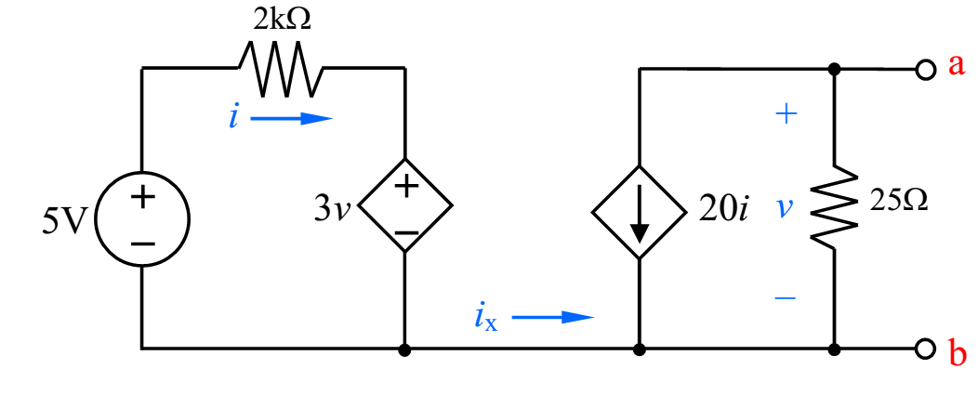

**R2**

**R2**

I

**R3**

**R1**

E

A

B

***Exercice 4***

**Soit le circuit ci-contre**

Déterminer le circuit équivalent Thévenin/Norton vu

par la charge entre A et B

**On donne I=3A E=120V R1=40Ω R2=20Ω R3=120Ω**

***Exercice 4***

On considère le circuit électrique donné par la figure suivante :



On donne : E1 = 10 v ; E2 = 5 v ; R1 = R3 = R4 = 100 Ω ; R2 = 50 Ω

R5 = 50 Ω

Calculer le courant **I** traversant la branche BD

en appliquant le théorème de Thevenin

**Solution**

